|  |
| --- |
| **关于视频会议平台的推荐公告** |
|  |
|  |
| 为做好疫情期教学和办公的需要，网络与信息化中心测试了几款云视频会议平台，现推荐给各部门参考使用。  **ZOOM**http://ic.zzuli.edu.cn/_upload/article/images/ed/f8/4ba6fbf9489ea2ab6a22b7c450bc/64a0241b-371b-4654-988d-1f27000e54c6.png  **评测：**ZOOM视频会议平台的功能界面、使用方法和云视讯平台类似。使用上较云视讯更灵活，除了常见的iOS、Android移动端平台外，它还可以通过电脑上的Chrome、Firefox浏览器进行扩展。注册流程稍显繁琐，召开会议前主持人需要在官网上通过邮箱注册（使用教育网邮箱注册可免费使用）、激活，并绑定手机号。会议主持人通过链接的方式通知参会。其他参会者还可以通过会议码直接加入会议。会议界面简洁明了，容易上手。具有背景调换、表情回复、共享照片、共享网页等贴心功能，并且可以在视频过程中调出聊天界面，直接发送文字信息。  http://ic.zzuli.edu.cn/_upload/article/images/ed/f8/4ba6fbf9489ea2ab6a22b7c450bc/8d4aeaa8-3345-49be-9574-fb0d60fa1cf2.png    **官网链接：**<https://zoom.edu.cn/>  **终端下载方式：**通过应用商店下载或通过参会链接根据提示安装  **阿里巴巴|钉钉**http://ic.zzuli.edu.cn/_upload/article/images/ed/f8/4ba6fbf9489ea2ab6a22b7c450bc/f5bfb3f3-12bc-49c2-9f69-55dbdebd3acc.png  **评测：**成熟的企业通讯平台，功能很强大，是居家办公不错的选择。会议形式更正式、参会方式更灵活。开启远程会议，可通过群直播或视频会议方式进行。钉钉群直播支持多人同时在线观看，实时弹幕互动。在结束直播时或者通过直播回放可查看直播的数据统计。会议创建者开启视频会议，可选择立即发起会议或提前预约会议，会议可邀请钉钉好友、手机联系人及企业内部人员。目前中小学在线授课使用钉钉较多，高峰期服务器压力较大，使用中会出现卡顿。只有发起人用PC端发起的视频会议，而且点击了录像，才会在发起人的电脑上有会议录像。  http://ic.zzuli.edu.cn/_upload/article/images/ed/f8/4ba6fbf9489ea2ab6a22b7c450bc/fd509f20-47d6-467e-8aee-8153e70549c7.png    **官网地址：**<https://www.dingtalk.com/>  **下载二维码：**    http://ic.zzuli.edu.cn/_upload/article/images/ed/f8/4ba6fbf9489ea2ab6a22b7c450bc/c23c8418-148f-4c2e-a6ef-47a58d8b109e.png        http://ic.zzuli.edu.cn/_upload/article/images/ed/f8/4ba6fbf9489ea2ab6a22b7c450bc/0b079f88-f09a-4bbb-bc4c-95946ada586b.png    **企业微信**http://ic.zzuli.edu.cn/_upload/article/images/ed/f8/4ba6fbf9489ea2ab6a22b7c450bc/0ac3f88c-eae4-4cc3-a8d5-43032902ad88.png  **评测：**与微信无缝对接，可以使用微信账号登陆，与微信使用体验感一致，容易上手。视频会议可以邀请微信好友参会，主持人能关闭参会人视频，但参会人还可以自主打开视频。在视频会议中，参会者可以演示收藏的文档和图片，并能在上面进行标注，让参会人员可以更清楚的了解讲解人的意图。但参会人员无法共享屏幕，远程屏幕演示无法实现。  http://ic.zzuli.edu.cn/_upload/article/images/ed/f8/4ba6fbf9489ea2ab6a22b7c450bc/e5e224a0-8798-4d8c-bf4d-72a7c5eac8de.jpg  **官网地址：**<https://work.weixin.qq.com/>  **下载二维码：**  http://ic.zzuli.edu.cn/_upload/article/images/ed/f8/4ba6fbf9489ea2ab6a22b7c450bc/6ece501e-a410-42a8-a876-eabff45d7b79.png        http://ic.zzuli.edu.cn/_upload/article/images/ed/f8/4ba6fbf9489ea2ab6a22b7c450bc/ad5d59a6-a829-48df-a721-02db75019f5f.png    **华为云|WeLink**http://ic.zzuli.edu.cn/_upload/article/images/ed/f8/4ba6fbf9489ea2ab6a22b7c450bc/e2e8f12c-9034-4ddf-83de-8834d16164cf.png  **评测：**WeLink的下载渠道有很多，可以选择在官方网站或者第三方应用商店下载，但目前不支持Mac OS操作系统。可以创建企业团队，企业管理员可通过电脑端或者手机端为员工开通账号。员工首次登录WeLink需要进行短信验证、选择企业、设置登录密码等操作。功能比较丰富，对接了许多第三方应用。会议创建者可以通过通讯录、会议二维码、邮件、即时消息、短信、微信向同事发送参会通知，多种邀请方式保障消息通知到位。在会议进行的过程中，可以桌面共享，并能在上面进行标注。  http://ic.zzuli.edu.cn/_upload/article/images/ed/f8/4ba6fbf9489ea2ab6a22b7c450bc/de590cb5-7b6e-4d30-b1be-0a22f8f7986d.png  **官网地址：**<https://www.huaweicloud.com/product/welink.html>  **下载二维码：**  http://ic.zzuli.edu.cn/_upload/article/images/ed/f8/4ba6fbf9489ea2ab6a22b7c450bc/3316181f-2392-4d89-98c5-5cb247a63911.png        http://ic.zzuli.edu.cn/_upload/article/images/ed/f8/4ba6fbf9489ea2ab6a22b7c450bc/06f49ae7-8137-4900-a3b3-65dedc0949a9.png |

**联通云视频|** 

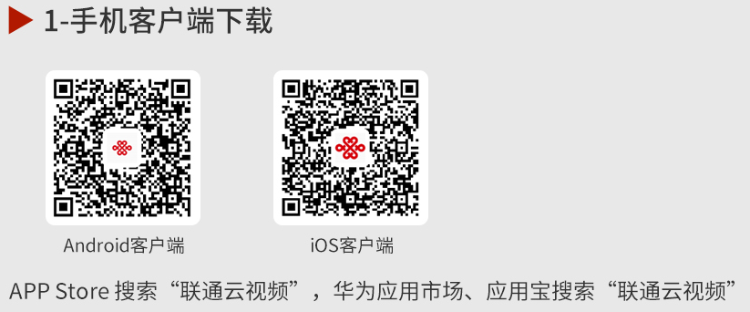

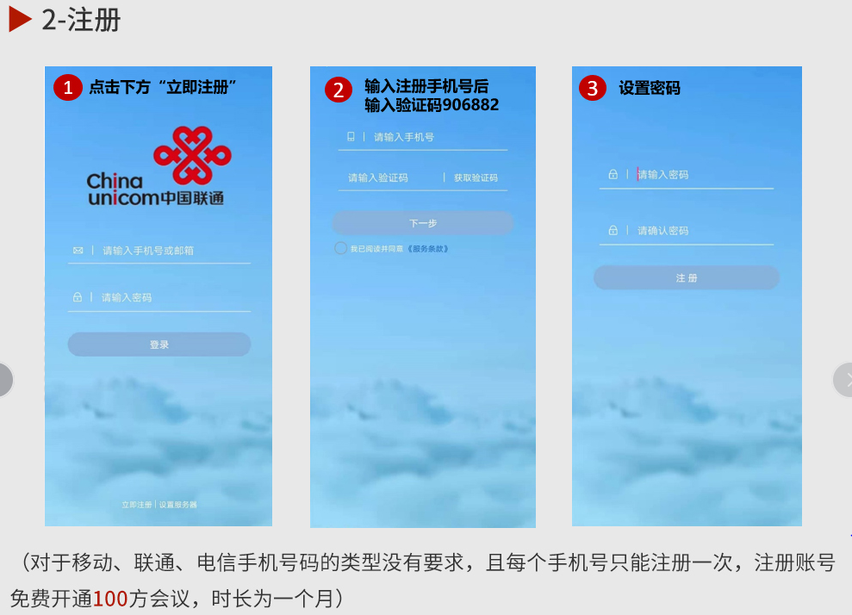 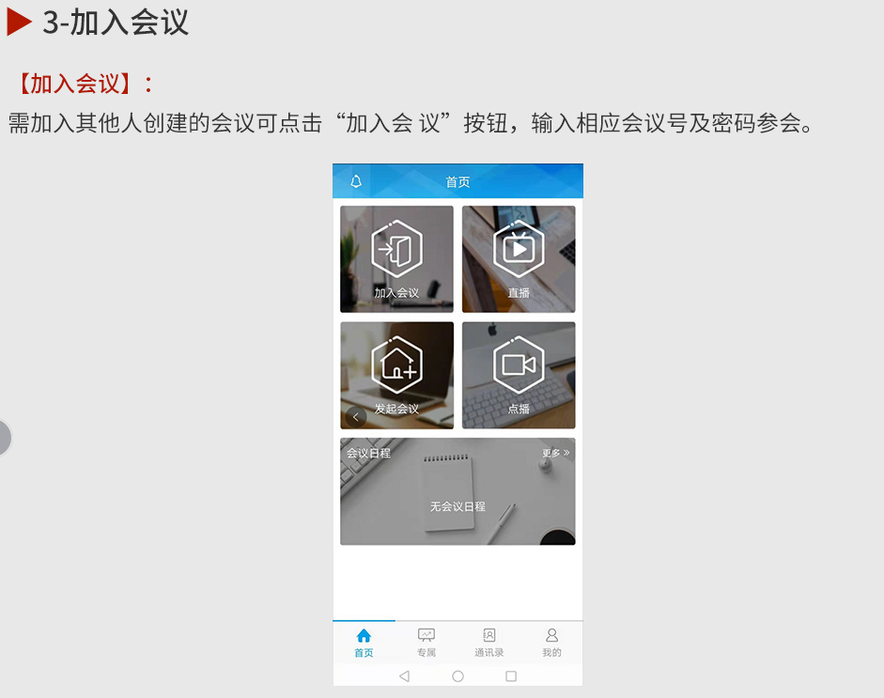 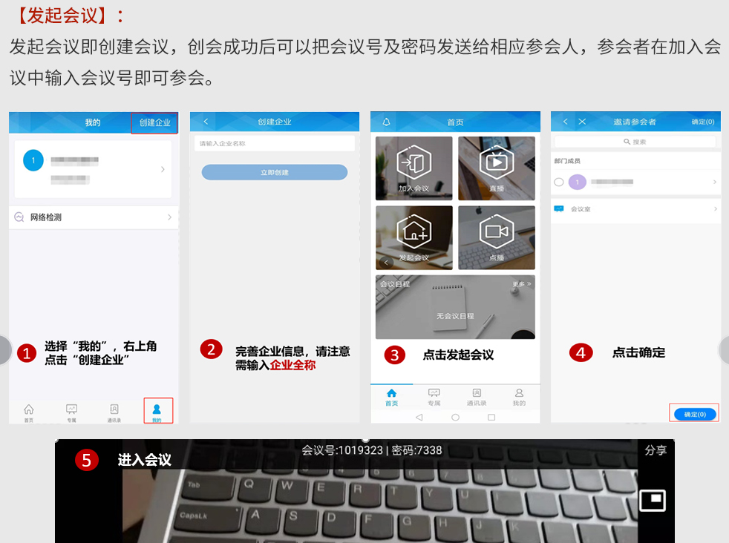 

备注：IOS用户需要打开网页安装客户端，安装好之后需要在设置中选择-设置-通用-设备管理-信任该程序，即可正常使用，否则会提示“未受信任的企业级开发者”。